同样的元器件会有不用的封装，我们在用该器件做PCB设计的时候，需要知道该器件具体的封装，包括封装形式、具体的尺寸参数。

具体的封装参数需要仔细阅读数据手册。

（1）TLV271 封装SOIC(8)

（2）CH340C封装SOP-16

（3）DS18B20封装TO-92

（4）MLT-8530封装SMD(参考手册)

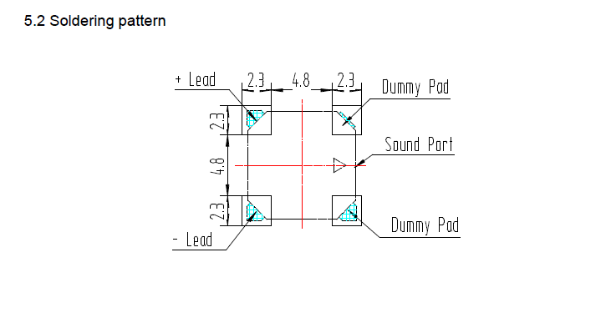

（5）S8050封装SOT-23

（6）STEP-FPGA模块 封装DIP40直插

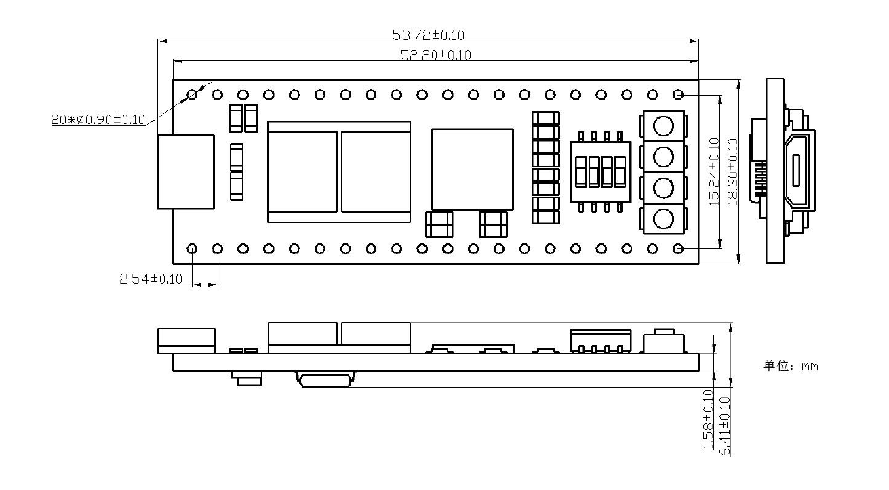

（7）OLED模块

